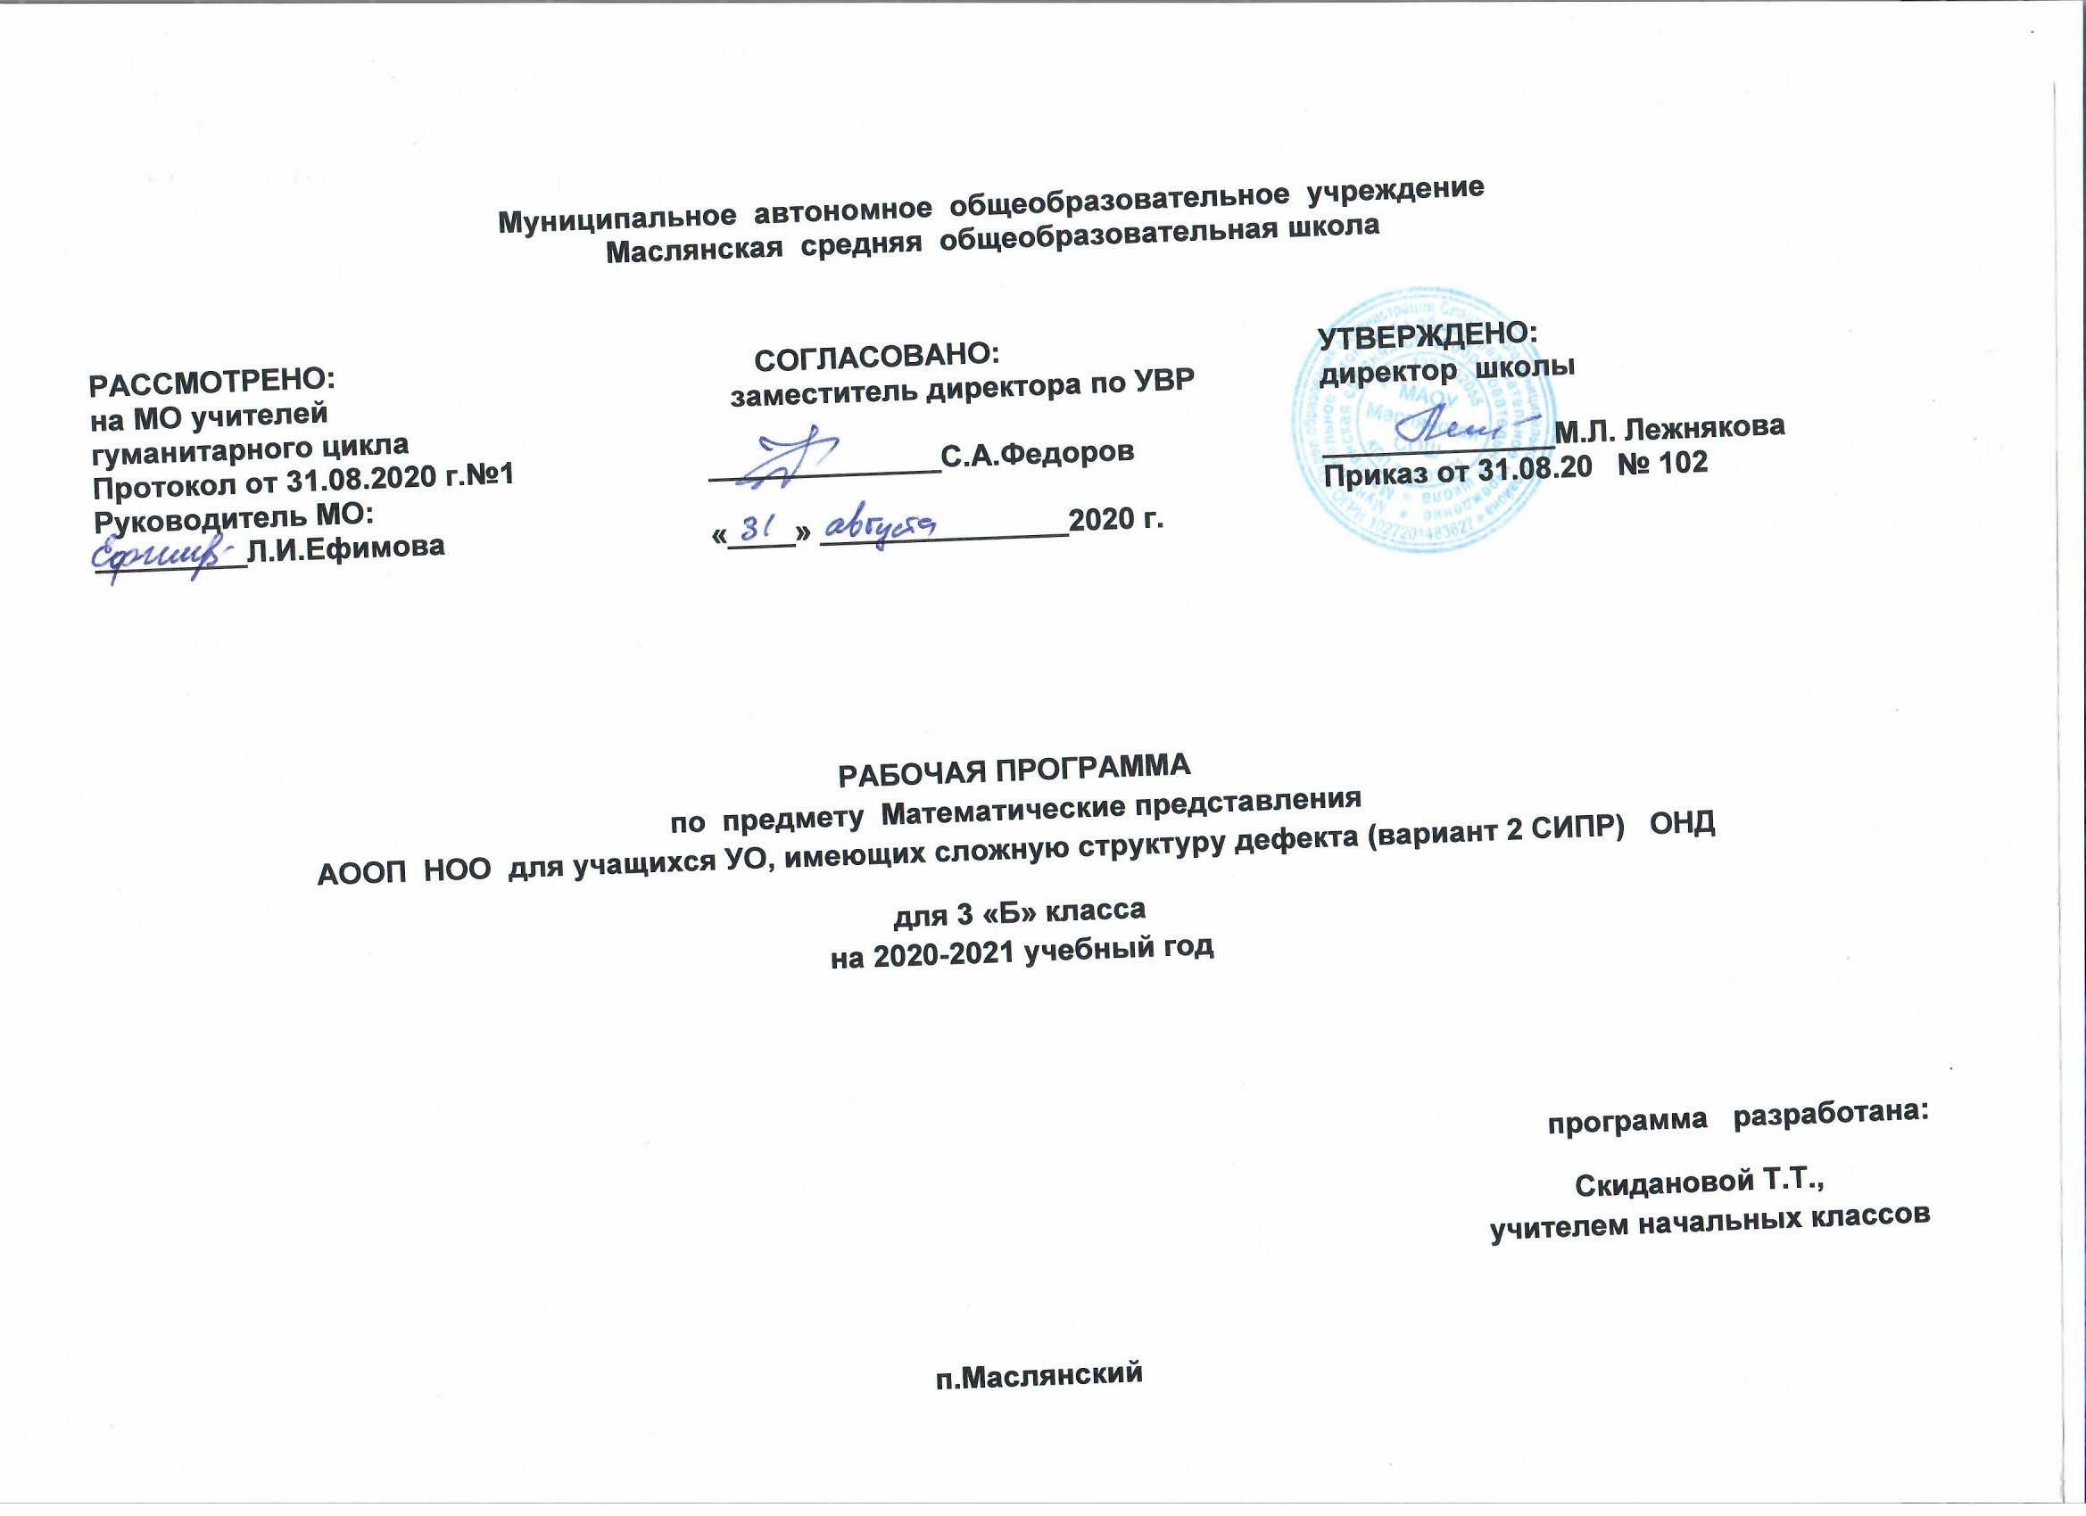

Рабочая программа по предмету математическое представление

Раздел I.Планируемые результаты освоения программы
Личностные и предметные результаты освоения учебного курса
Личностные результаты
1) направленность взгляда (на говорящего взрослого, на задание):
- фиксирует взгляд на звучащей игрушке;
- фиксирует взгляд на яркой игрушке;
- фиксирует взгляд на движущей игрушке;
- переключает взгляд с одного предмета на другой;
- фиксирует взгляд на лице педагога;
- фиксирует взгляд на лице педагога с использованием голоса;
- фиксирует взгляд на изображении;
- фиксирует взгляд на экране монитора.
2) умение выполнять инструкции педагога:
- понимает жестовую инструкцию;
- понимает инструкцию по пиктограммам;
- выполняет стереотипную инструкцию (отрабатываемая с конкретным учеником на данном этапе обучения).
3) использование по назначению учебных материалов:
- бумаги; карандаша, мела
4) умение выполнять действия по образцу и по подражанию:
- выполняет действие способом рука-в-руке;
- подражает действиям, выполняемы педагогом;
- последовательно выполняет отдельные операции действия по образцу педагога.
Формирование умения выполнять задание:
1) в течение определенного периода времени:
- способен удерживать произвольное внимание на выполнении посильного задания 3-4 мин.
2) от начала до конца:
- при организующей, направляющей помощи способен выполнить посильное задание от начала до конца.
Предметные результаты:
- Называет (показывает) конструкцию.
- Воспроизводит комбинаций из двух-трех элементов полифункционального мягкого модульного материала или деревянного (пластмассового) строительного набора
- Сопоставляет два объекта по величине {большой — маленький мяч, большая — маленькая пирамида).
- Ищет руками среди шариков другие предметы, ориентируясь на их величину (по два предмета одного наименования, но разной величины, например, пластмассовые мишки — большой и маленький, ведерки, лопатки, куклы).
- Конструирует большие и маленькие пирамидки, напольного мягкого модуля «Пирамида». Показывает пространственные отношения руками совместно с учителем или по подражанию: Катай, катай самое большое (маленькое) кольцо и т. п.
- Играет в сухом бассейне: ищет руками среди шариков другие предметы, ориентируясь на их величину.
- играет в игры на величину (совместно с учителем и по подражанию его действиям)
- Использует вербальные и невербальные средства (большой — разводит руки в стороны, ладони, как бы обхватывает большой предмет, демонстрирует объем, маленький — имитирует захват маленького предмета).
- Рассматривает объемную фигуру — кубом. Играет с Монтессори-материалами: «Розовая башня» (3-5 больших куба), с разноцветными кубиками из строительных наборов (раскладывает в ряд, строит домик).
- Играет в игры: «Что катится, что не катится?», «Цветные шарики», «Лоток с шарами и кубиками» и т. п.
- Играет со сборно-разборными игрушками и детским строительным материалом
- Умеет рассматривать вместе с учащимися постройку из строительного материала, которую выполняет учитель, прибегая к помощи учеников (дай куб, дай еще фигуру),
- Наблюдает за действиями со строительным материалом (постройка простых конструкций, сборка дидактической игрушки из деталей).
- Участвует в игре по постройке предложенной учителем элементарному сюжету (матрешка пришла в домик, села на стул, залезла под стол и т. п.).
- Умеет складывать шарики (мелкие игрушки, плоды: орехов, каштанов, шишек) в одну емкость и перекладывание их руками и с помощью столовой ложки в другую емкость.
- Умеет играть с мячами и шарами: играет в сухом бассейне с шариками, с мячиком (первый «Дар Фребеля»), катает и бросает мячи среднего размера — пластмассовые, резиновые, тряпичные.
- Умеет ходить по коврику, когда наступает на определенную фигуру, называет ее (если неговорящий, то показывает под ноги на фигуру).
– Катает кольца от дидактического модуля «Пирамида» по комнате с помощью взрослого.
-Умеет переливать воду, пересыпать песок, поливать песок водой; пересыпать различные плоды, крупы, определяет вместе с учителем и самостоятельно количество (много, мало, нет — пусто).
-Играет с бусами разной величины, разного цвета в разном сочетании; с набором мягких модулей; с дидактическим панно; с пузырьковой колонной с подсветкой.
- Складывает на место сборно-разборные игрушки, настольный и напольный конструктор.
- Перемещается в пространстве класса (держась за руки, за веревочку, за обруч и т. п.).
-Переносит с одного места на другое разных предметов.
-Поднимает руки, вытягивает их вперед, поднимает одну руку (по подражанию, по образцу).
- Перемещается в классе с предметами по заданию (по образцу и по словесной инструкции): принеси мишку, посади его на стул и т. п.
При планировании предполагаемых результатов (личностных, предметных, базовых учебных действий) предполагается использовать следующие формулировки:
- создавать предпосылки;
- будет иметь возможность;
- создать условия для формирования (чего либо);
- с помощью педагога выполняет действия;
- предоставить возможность;
- сформировать представление (о чем-либо);
- создать условия для формирования представления (о чем-либо).
Задачи и направления
-Умение различать и сравнивать предметы по форме, величине;
- Умение ориентироваться в схеме тела, в пространстве и на плоскости;
- Умение различать, сравнивать и прообразовывать множества один- много;
- Умение различать части суток, соотносить действие с временными промежуткам, составлять и прослеживать последовательность событий
Раздел II.Содержание учебного предмета, курса
Количественные представления.
Нахождение одинаковых предметов. Различение множеств («один», «много», «мало», «пусто»).
Представления о величине.
Сравнение двух предметов по величине способом приложения (приставления), «на глаз», наложения. Различение однородных предметов по длине. Сравнение предметов по длине. Различение однородных (разнородных) предметов по ширине. Сравнение предметов по ширине. Различение предметов по высоте. Сравнение предметов по высоте. Различение предметов по весу. Сравнение предметов по весу.

Представление о форме.
Узнавание (различение) геометрических тел: «шар», Соотнесение формы предмета с геометрическими телами. фигурой. Узнавание (различение) геометрических фигур: треугольник, квадрат, круг. Соотнесение геометрической формы с геометрической фигурой. Соотнесение формы предметов с геометрической фигурой (треугольник, квадрат, круг, ). Сборка геометрической фигуры (треугольник, квадрат, круг, ) из 2-х (3-х, 4-х) частей. Составление геометрической фигуры (треугольник, квадрат, ) из счетных палочек. Пространственные представления.
Ориентация в пространственном расположении частей тела на себе (другом человеке, изображении): верх (вверху), низ (внизу), перед (спереди), зад (сзади), правая (левая) рука (нога, сторона тела). Определение месторасположения предметов в пространстве: близко (около, рядом, здесь), далеко (там), сверху (вверху), снизу (внизу), впереди, сзади, справа, слева, на, в, внутри, перед, за, над, под, напротив, между, в середине, в центре. Перемещение в пространстве в заданном направлении: вверх, вниз, вперёд, назад, вправо, влево. Ориентация на плоскости: вверху (верх), внизу (низ), в середине (центре),
Временные представления.
Узнавание (различение) частей суток. Знание порядка следования частей суток. Различение времен года. Знание порядка следования сезонов в году. Узнавание (различение) месяцев. Сравнение людей по возрасту.

Раздел III. Тематическое планирование с указанием количества часов отводимых на освоение каждой темы
№п./п | разделы | Количество часов
1. | Формирование количественных представлений | 3 ч
2. | Формирование представлений о величине» 3 ч. | 3 ч.
3. | Формирование представлений о форме | 3 ч.
4. | Формирование пространственных представлений | 7 ч.

Календарно тематическое планирование
Приложение

№ п/п | Тема | Дата
Формирование количественных представлений 4 ч.
1 | Знакомство с понятием «один» и «много
2 | Знакомство с цифрой от 1 до 3
3 | Один-много. Цифра 1,2,3
4 | Выполнение различных действий: один — много хлопков, карандашей
Формирование представлений о величине» 3 ч.

5 | Большой- маленький. Длинный - короткий. Сравнение понятий.
6 | Большие и маленькие игрушки. Игровые упражнения на сопоставление двух объектов по величине длинный -короткий, используя приемы наложения и приложения.
7 | Длинный карандаш, короткий карандаш. Выделение «короткий - длинный» предметов в различных игровых ситуациях, в конструктивной деятельности.
Формирование представлений о форме 3 ч.
8 | Круг. Квадрат. Маленькие и большие квадраты.
9 | Раскрашивание круга, квадрата.
10
 | Формирование пространственных представлений 7 ч
11 | Вверху - середина- снизу. Игровые упражнения путем наложения.
12 | Разложи игрушки по полкам. Найди свое место. Игра
13 | Ориентация на листе бумаги. Найди нужный предмет
14 | Пространственные понятия: «поровну – больше». Игра «Разложи предметы по своим местам»
15 | Пространственные понятия: «поровну – больше».Игра «Магазин»
16 | Игровые упражнения на перемещение в пространстве, на изменение положений частей тела.
17 | Закрепление тем: «Короткий длинный», «вверху - середина- внизу», «поровну- больше».

